ЛИСТОГИБОЧНЫЕ ГИДРАВЛИЧЕСКИЕ ПРЕССЫ ТМА КИТАЙ
2 ОСИ X Y с программатором ESTUN 21
ГАРАНТИЯ – 2 ГОДА; ПОКУПКА В ЛИЗИНГ
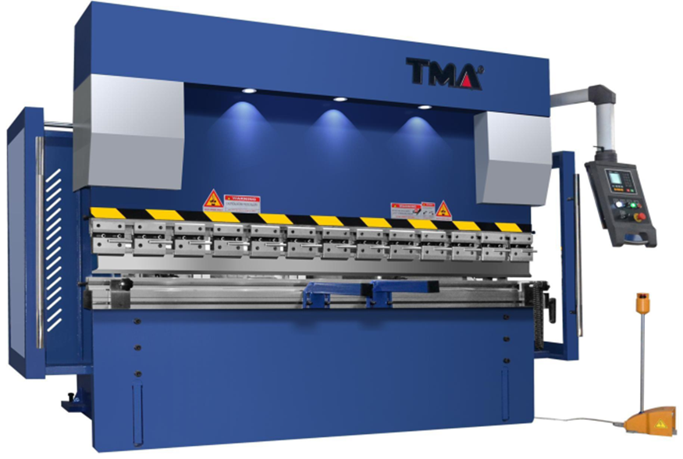

ПРЕИМУЩЕСТВА:
- ПРОСТОТА + НАДЕЖНОСТЬ
- БРЕНДОВЫЕ КОМПЛЕКТУЮЩИЕ
- ВЫСОСКОТЕХНОЛОГИЧНОЕ ПРОИЗВОДСТВО В КИТАЕ
- ПОДСВЕТКА РАБОЧЕЙ ЗОНЫ
- БЫСТРОСЬЁМНОЕ КРЕПЛЕНИЕ
- ПРОЗРАЧНЫЕ ЗАЩИТНЫЕ ЗАДНИЕ ДВЕРЦЫ КУПЕ

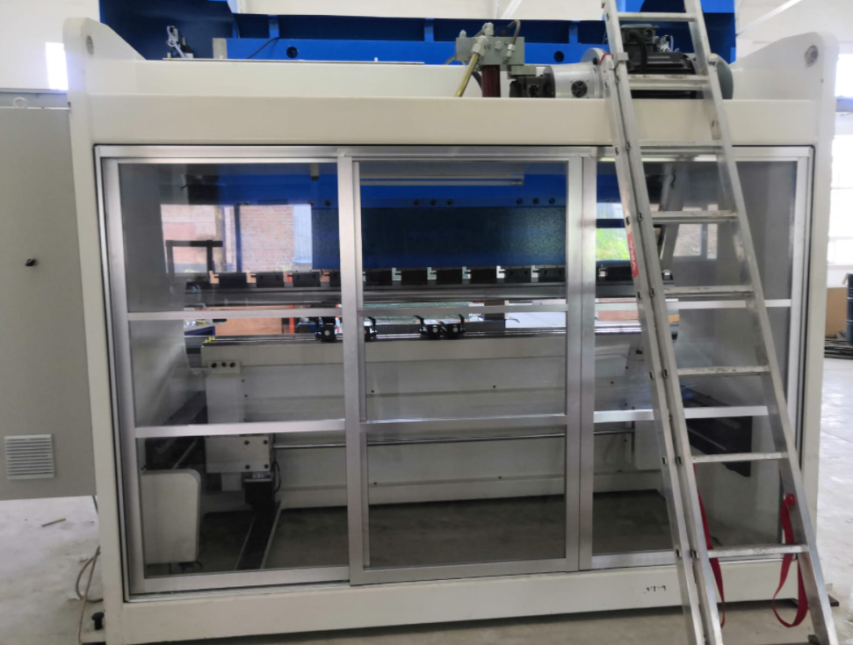

СТАНДАРТНАЯ КОМПЛЕКТАЦИЯ:
- Управляемые оси — X; Y выравнивание гибочной балки с помощью торсионного механизма
- Программатор E21 Estun Automation Co. Ltd Китай, сохранение до 40 программ по 25 шагов
- Гидравлическая система Rexroth Германия
- Шестерёнчатый насос SUNNY США
- Главный мотор Siemens Германия (сборка Китай)
- Масляные фитинги EMB Германия
- Набор инструмента матрица + пуансон производства Китай (42Cr Mo4; HRC 47)
- Задние защитные двери - прозрачные
- Европейская система крепления инструмента PROMECAM
- Быстрозажимные механизмы пуансона Китай
- Гидравлические цилиндры SICHUAN Y & J INDUSTRIES Китай
- Электро-компоненты SCHNEIDER Германия
- Подсветка рабочей зоны
- 2 ПЕРЕДНИЕ СКОЛЬЗЯЩИЕ ПОДДЕРЖКИ
- ПЕДАЛЬ УПРАВЛЕНИЯ
- УВЕЛИЧЕНАЯ ГАРАНТИЯ 2 года

Выравнивание гибочной балки происходит за счет торсионного механизма
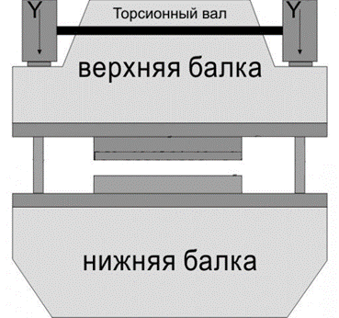

ПРОГРАММАТОР E21 Estun Automation Co. Ltd КИТАЙ, СОХРАНЕНИЕ ДО 40 ПРОГРАММ ПО 25 ШАГОВ
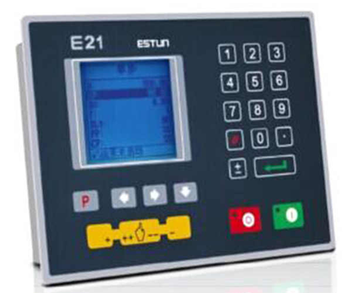
Характеристики:
1. Контроль заднего упора и стопора;
2. Контроль обычного двигателя и частотно-регулируемого двигателя;
3. Интеллектуальное позиционирование;
4. Подсчет обрабатываемых деталей;
5. Установка продолжительности выдержки;
6. Хранение 40 программ, каждая из которых состоит максимально из 25 шагов обработки;
7. Одностороннее позиционирование;
8. Резервное копирование и восстановление параметров за одно нажатие;
9. Функция обратного хода;
10. Выбор между миллиметрами и дюймами;
11. Язык дисплея: китайский/английский

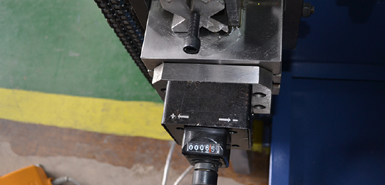
Опция – ручная система антипрогиба (бомбирование)

Европейская система крепления инструмента PROMECAM - быстросъемная
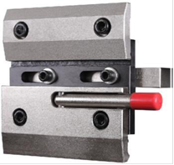

ГИДРАВЛИКА - Rexroth Германия
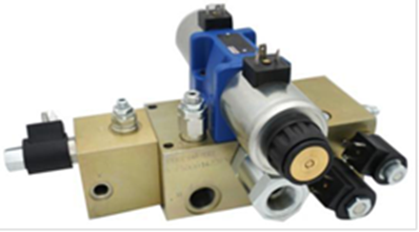
Bosch Rexroth — мировой лидер в области гидравлики, систем управления и приводных технологий. Широкий спектр продукции и услуг, включающий механику, гидравлику, пневматику, электропривод, электронику, а также обширную сервисную сеть, позволяет компании предлагать оптимальные решения для всех областей промышленности и мобильных применений.

ГИДРАВЛИЧЕСКИЕ ЦИЛИНДРЫ SICHUAN Y & J INDUSTRIES КИТАЙ

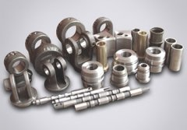
Основанная в 2001 году компания Sichuan Y&J Industries Co., Ltd занимается производством и поставкой высококачественных механических деталей и компонентов в течение 20 лет. За последние годы компания выросла и превратились в ведущего поставщика с собственными производственными мощностями, возможностями обработки и контроля.

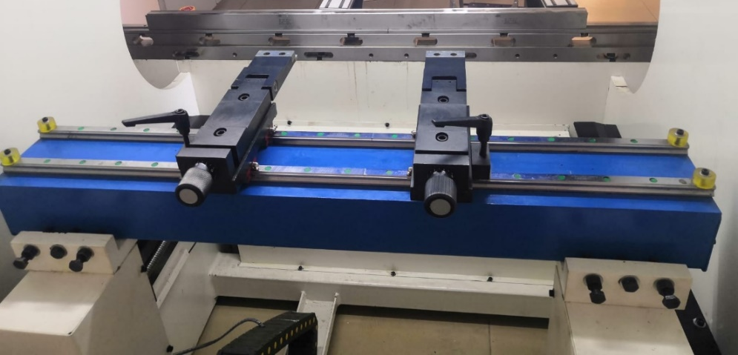
ПРОКЛАДКИ NOK ЯПОНИЯ Пальцы заднего упора:

Главный мотор SIEMENS  Германия | Насос SUNNY США | ЭЛЕКТРИКА SCHNEIDER  Франция
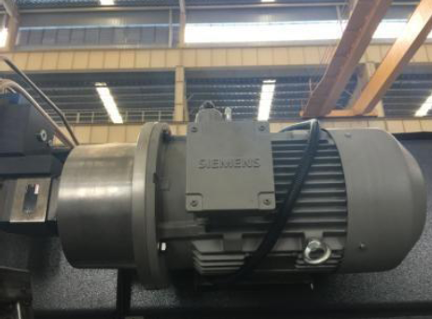

Инструмент – пуансон + матрица:
Матрица – цельная; Пуансон – сегментный – 800мм
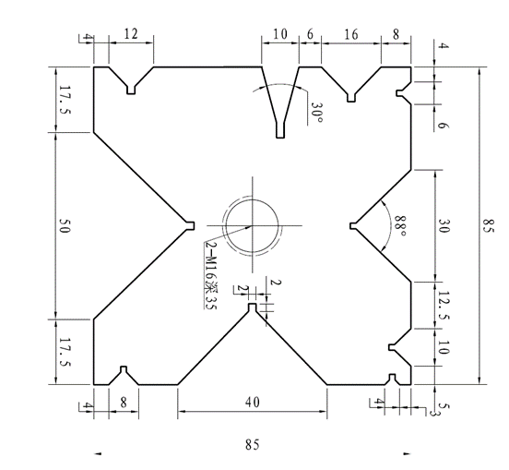 | 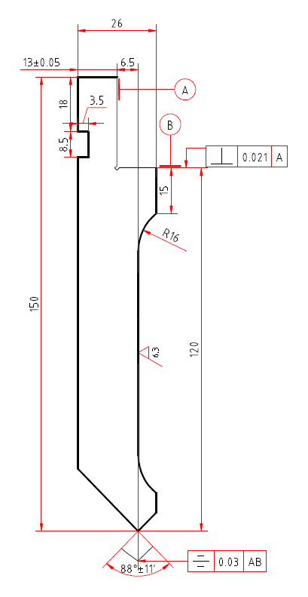

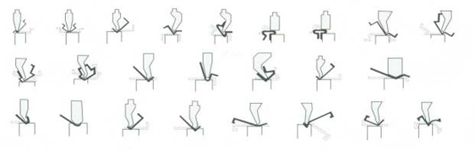

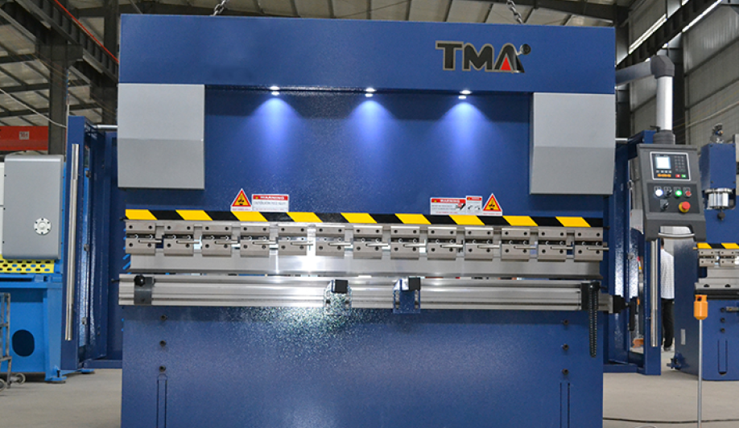
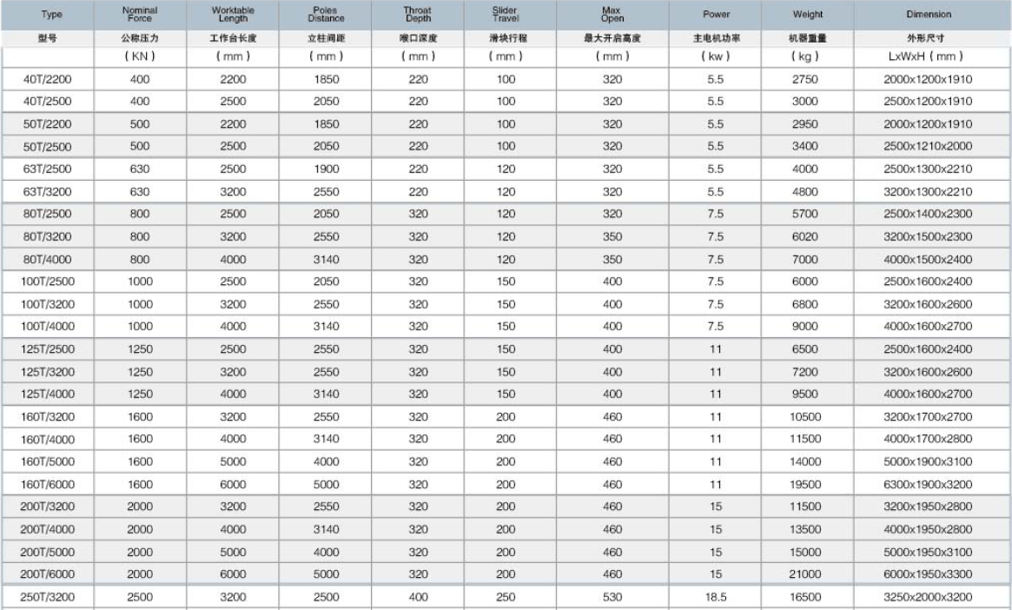
ТЕХНИЧЕСКИЕ ХАРАКТЕРИСТИКИ:

КОМПЛЕКТ ПОСТАВКИ:
Наименование оборудования | Стоимость с НДС,  Рубли РФ | Срок поставки
ЛИСТОГИБ ГИДРАВЛИЧЕСКИЙ ПРЕСС ТМА КИТАЙ 80/3200  2 ОСИ: X, Y с программатором ESTUN 21 | 2 100 000,00 | В НАЛИЧИИ
Комплектация поставки:
- Управляемые оси — X; Y выравнивание гибочной балки с помощью торсионного механизма
- Программатор E21 Estun Automation Co. Ltd Китай, сохранение до 40 программ по 25 шагов
- Гидравлическая система Rexroth Германия
- Шестерёнчатый насос SUNNY США
- Главный мотор Siemens Германия (сборка Китай)
- Масляные фитинги EMB Германия
- Набор инструмента матрица + пуансон производства Китай (42Cr Mo4; HRC 47)
- Задние защитные двери - прозрачные
- Европейская система крепления инструмента PROMECAM
- Быстрозажимные механизмы пуансона Китай
- Гидравлические цилиндры SICHUAN Y & J INDUSTRIES Китай
- Электро-компоненты SCHNEIDER Германия
- Подсветка рабочей зоны
- 2 ПЕРЕДНИЕ СКОЛЬЗЯЩИЕ ПОДДЕРЖКИ
- ПЕДАЛЬ УПРАВЛЕНИЯ
- УВЕЛИЧЕНАЯ ГАРАНТИЯ 2 года
Доставка – Включена
ШМР - 60 000 руб.

УСЛОВИЯ ПОСТАВКИ
Условия оплаты заказного оборудования
- 90% предоплата
- 10% после ШМР
Условия отгрузки – доставка до склада Заказчика.
Гарантия на поставляемое оборудование – 2 года.


С Уважением Середкин Игорь
ООО "КАУРУС АЛЬЯНС"
Санкт-Петербург, ул. Софийская, д.6, к.8.
8-800-775-42-92
8-952-227-70-47
is@caurus-all.com
www.caurus-all.com

О ПОСТАВЩИКЕ
ООО «КАУРУС АЛЬЯНС» уже более 10-ти лет специализируется на поставках в Российскую Федерацию оборудования и инструмента ведущих мировых производителей. Компетенции и опыт наших специалистов позволяют помочь нашим клиентам оснастить и модернизировать по современным стандартам свои производства, организовать обучение персонала, поставку расходных материалов, оснастки и инструмента.
Мы сопровождаем наших клиентов на всем протяжении проекта, от разработки до оснащения производства, а также прилагаем все усилия к тому, чтобы работа с нами помогала сэкономить Ваше время и бюджет.
Одним из приоритетных направлений компании является доступная и эффективная автоматизация производственных процессов на базе коллаборативных роботов Universal Robots. Наши решения позволят быстро и безболезненно уйти от таких проблем как человеческий фактор, простои оборудования, брак, безопасность персонала, избыточное число рабочих мест.
Наша компания предлагает широкий спектр торговых марок оборудования и инструмента – от ведущих производителей Юго-Восточной Азии, до топов европейских и американских компаний.
При наличии технологической необходимости мы также можем обеспечить снабжение Вашего предприятия оборудованием и инструментом, выпускаемым отечественными машиностроительными предприятиями и инструментальными заводами.

